МИНОБРНАУКИ РОССИИ

Федеральное государственное бюджетное образовательное учреждение высшего образования

НИЖЕГОРОДСКИЙ ГОСУДАРСТВЕННЫЙ ТЕХНИЧЕСКИЙ

УНИВЕРСИТЕТ им. Р.Е.АЛЕКСЕЕВА

Институт радиоэлектроники и информационных технологий

Кафедра «Вычислительные системы и технологии»

ОТЧЕТ

по лабораторной работе №4

по дисциплине «Сети и телекоммуникации»

РУКОВОДИТЕЛЬ:

________________ Гай В.Е.

(подпись) (фамилия, и.,о.)

СТУДЕНТ:

________________ Вершинин С.О

(подпись) (фамилия, и.,о.)

18-В-2

(шифр группы)

Работа защищена «___» ____________

С оценкой ________________________

Нижний Новгород 2020

**Задание на лабораторную работу:**

1. Создать сеть в Core, состоящую из двух компьютеров.

2. Запустить UDP сервер на одном из компьютеров. Подключиться к UDP серверу с помощью TCP клиента. Объяснить полученные пакеты в WireShark

3. Запустить TCP клиент, сервер, передать данные, затем прервать соединение (Ctrl + C) на стороне сервера. Объяснить полученные пакеты в WireShark

4. Запустить TCP клиент, сервер, передать данные, затем прервать соединение (Ctrl + C) на стороне клиента. Объяснить полученные пакеты в WireShark

5. Запустить UDP сервер на одном из компьютеров. Подключиться к UDP серверу с помощью UDP клиента. Передать данные. Объяснить полученные пакеты в WireShark

**Сеть:**

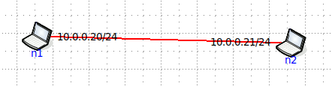

1. **Подключение к UDP серверу с помощью TCP клиента:**



1. **Разрыв TCP- соединения со стороны сервера:**

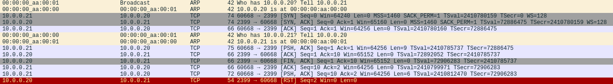

1. **Разрыв TCP- соединения со стороны клиента:**

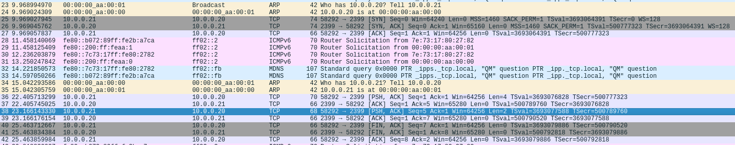

1. **UDP – соединение**

